国家统计局柳州调查队到鹿寨县开展2025年
秋收大豆玉米带状复合种植测产工作

为全面掌握秋粮生产形势，夯实农业农村统计调查数据质量，近日，国家统计局柳州调查队联合鹿寨县统计局、鹿寨调查队及县农业农村局等部门，深入鹿寨县多个乡镇，开展2025年秋收大豆玉米带状复合种植实地测产工作。
本次测产工作于11月12日至13日集中开展，调查组先后前往黄冕镇六脉村、拉沟乡背塘村及寨沙镇拉章村等地，通过实地测量、样本采集、数据比对等方式，科学评估大豆玉米复合种植的产量情况。调查过程中，工作人员深入田间地头，详细了解作物长势、种植规模、气候影响及病虫害防治等情况，并结合村级台账进行数据核查，确保源头数据真实可靠。
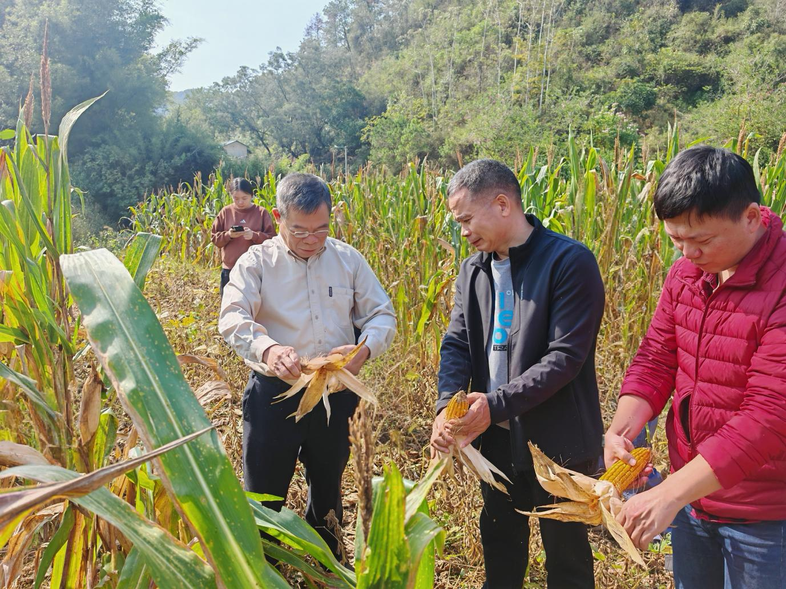
（在黄冕镇六脉村实地开展秋收大豆玉米带状复合种植实地测产工作）
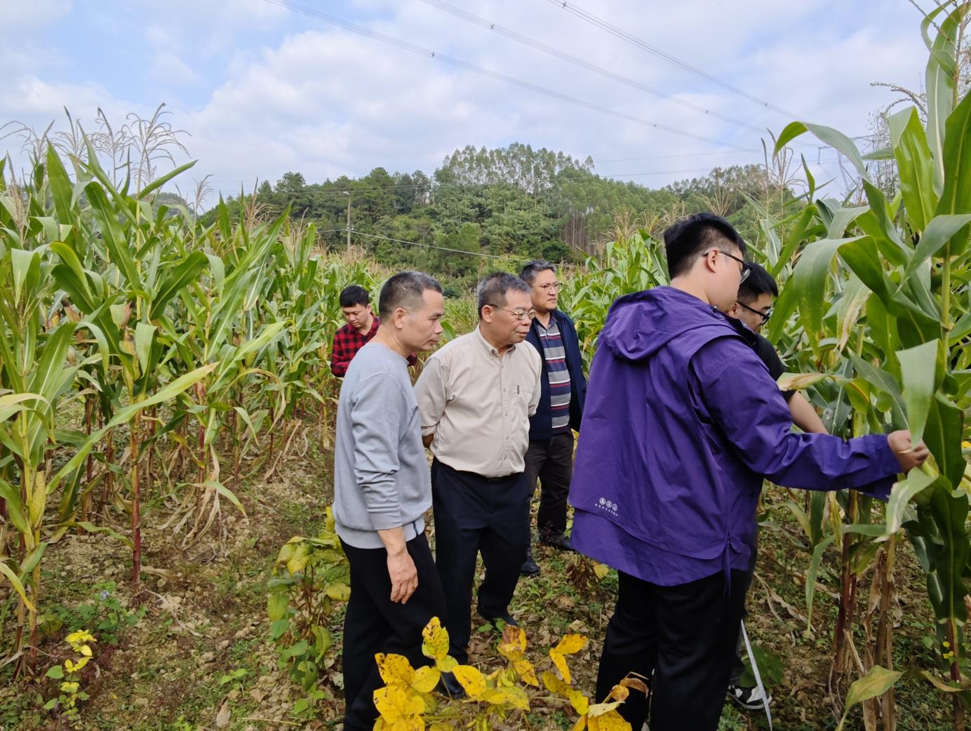
（在拉沟乡背塘村实地开展秋收大豆玉米带状复合种植实地测产工作）
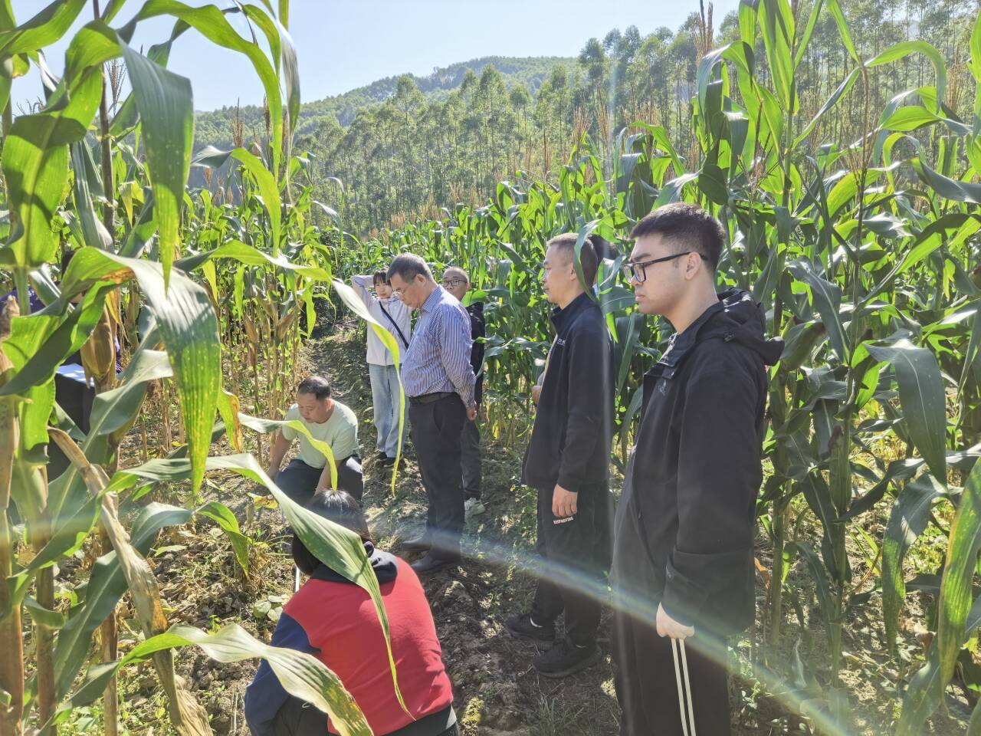
（在寨沙镇拉章村实地开展秋收大豆玉米带状复合种植实地测产工作）
参与本次测产工作的包括国家统计局柳州调查队、鹿寨调查队、鹿寨县统计局及县农业农村局等相关人员。各方协同配合，严格按照统计调查规范操作，确保测产数据准确、客观、全面，为全县秋粮生产形势分析提供有力支撑。

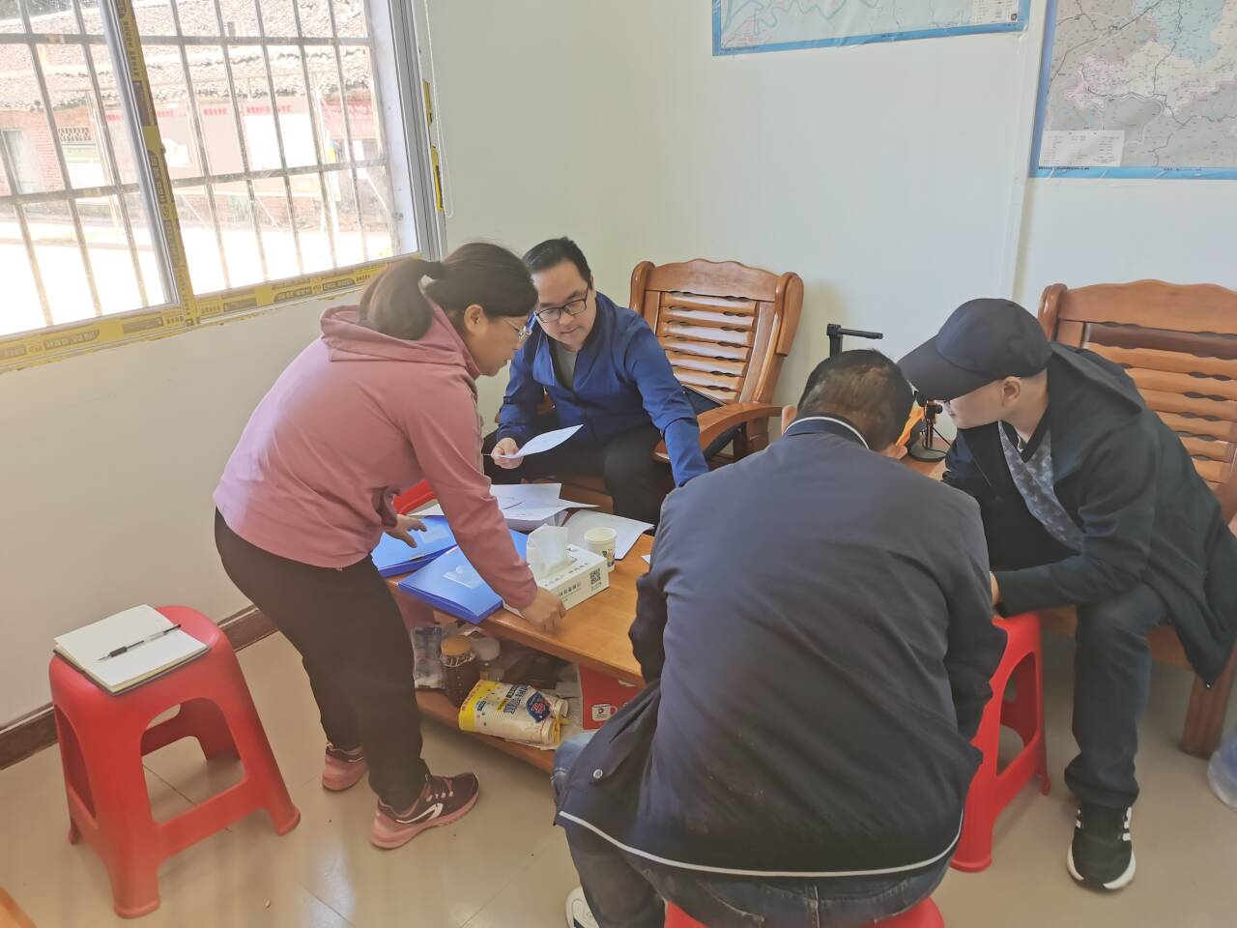
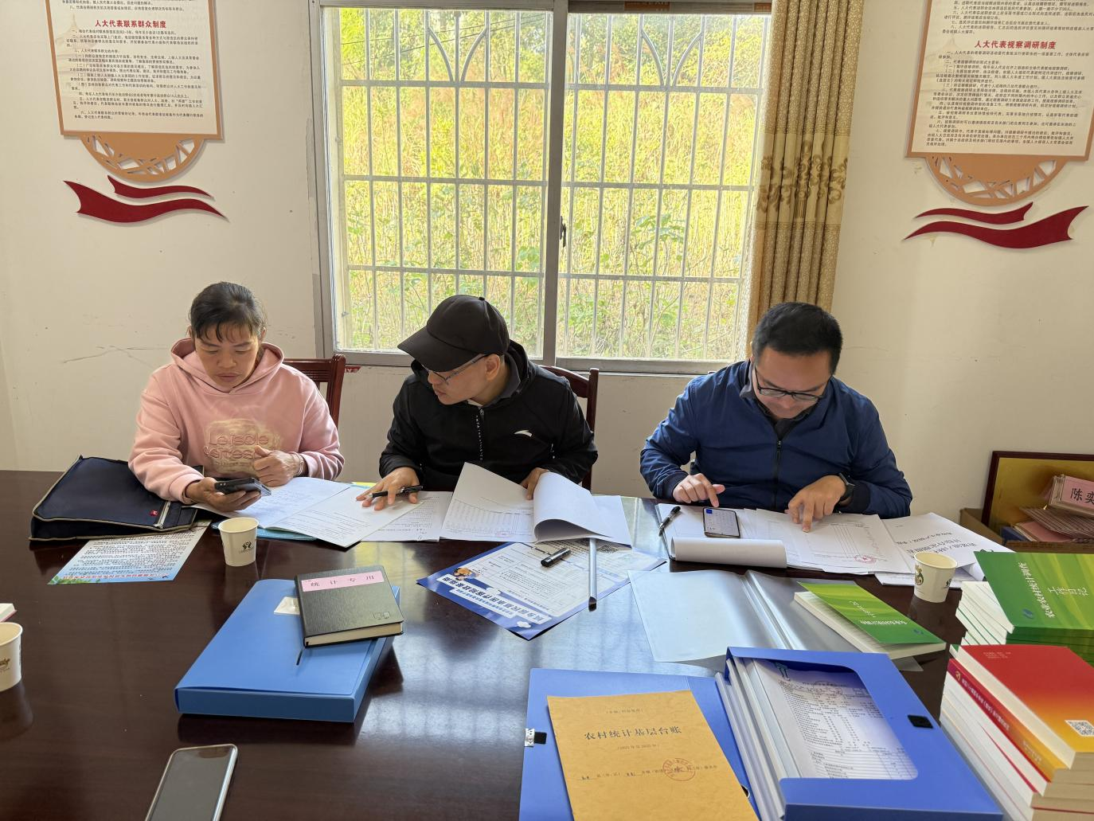
（柳州队在黄冕镇六脉村检查村级粮食畜牧业统计台账）
（柳州队在寨沙镇拉章村检查村级粮食畜牧业统计台账）
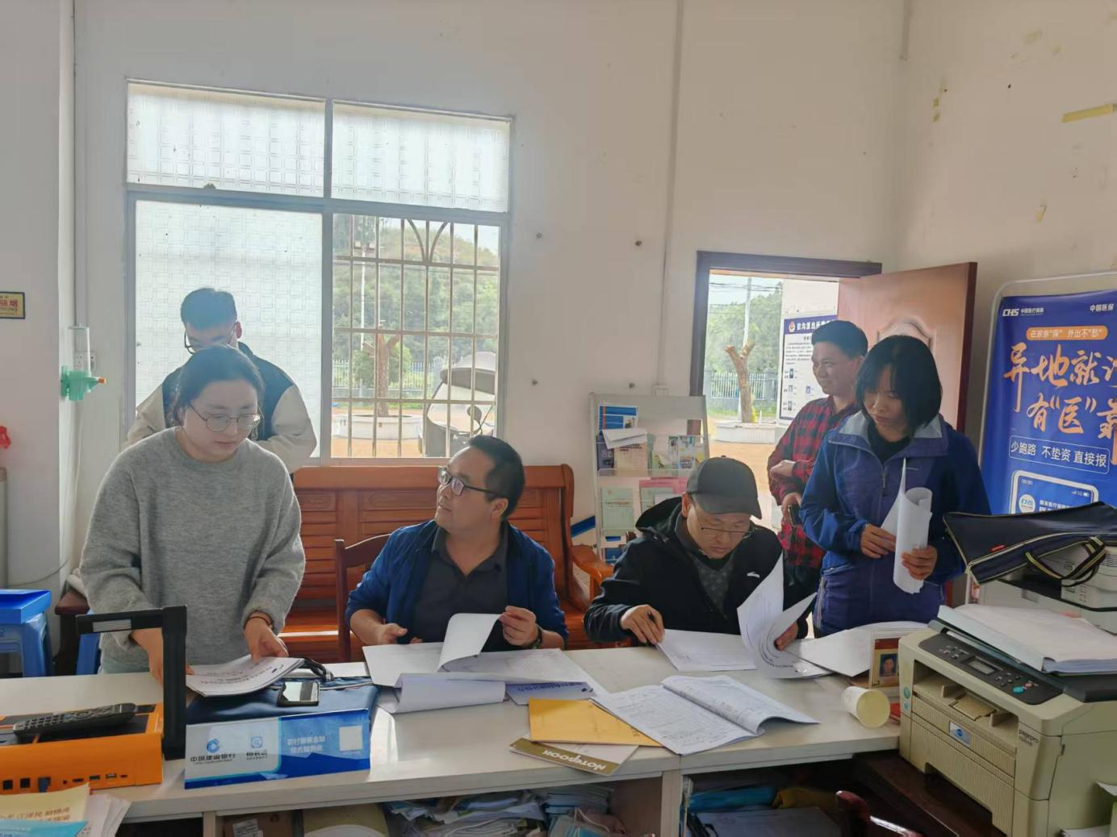
（柳州队在拉沟乡背塘村检查村级粮食畜牧业统计台账）
此次测产不仅是对鹿寨县大豆玉米带状复合种植成效的一次检验，也是提升农业农村统计调查数据质量的重要举措。鹿寨县统计局将继续强化基层基础工作，推动农业农村统计调查工作规范化、科学化发展，为粮食安全与农业政策制定提供可靠依据。

供稿：鹿寨县统计局 韦碧 6820196
审核人：郭佑明 古藩庆

